

**S.E.S.T.N.M.**

**T.N.M.**

**S.E.P.**

**INSTITUTO TECNOLÓGICO DE TOLUCA**

## 

**INGENIERÍA EN SISTEMAS**

**ANTEPROYECTO DE RESIDENCIA**

**“PAGINA WEB PARA MANEJO DE TICKETS E INVENTARIOS DE INTERCARTON”**

**P R E S E N T A:**

**ARTURO JIMENEZ ESTRADA**

**NO. CONTROL:**

**18280133**

**ASESOR EXTERNO:**

**ING. OSCAR HERNANDEZ AMBROSIO**

#### METEPEC, ESTADO DE MÉXICO, FEBRERO DE 2023.

INDICE

CONTENIDO 3

PLANTEAMIENTO DEL PROBLEMA 3

OBJETIVO GENERAL 3

OBJETIVOS ESPECÍFICOS 3

ALCANCE 4

JUSTIFICACIÓN 4

DESCRIPCIÓN DETALLADA DE LAS ACTIVIDADES 5

CRONOGRAMA DE ACTIVIDADES 6

LUGAR DONDE SE REALIZARÁ EL PROYECTO 7

INFORMACIÓN SOBRE LA EMPRESA PARA LA QUE DESARROLLARÁ EL PROYECTO 8

REFERENCIAS 8

# CONTENIDO

## PLANTEAMIENTO DEL PROBLEMA

Tomando en cuenta la forma en la que se manejan los tickets, así como la organización de sus inventarios tanto de software como hardware, se detectan algunos problemas al momento de dar solución a incidentes ocurridos dentro de la empresa Intercarton.

La solución que bien podría tardar 24-48 horas después de avisar sobre una falla, no se conoce el momento en que esta sea resuelta, lo que ocasiona retraso en líneas de producción.

Los empleados de la empresa Intercarton deben acercarse al área de sistemas para informar que se tiene algún problema ya sea técnico, o de algún software, lo que dificulta la forma en la que se hacen llegar estos problemas.

## OBJETIVO GENERAL

Crear una aplicación web para la empresa Intercarton, utilizando herramientas web, como HTML, CSS, MYSQL, PHP, Bootstrap y JavaScript, para organizar los tickets e inventario.

## OBJETIVOS ESPECÍFICOS

* Verificar los requerimientos charlando con los empleados, así como con el jefe de sistemas.
* Diseñar los diagramas UML.
* Diseñar las interfaces de la aplicación web.
* Crear Base de datos.
* Montarlo en servidor.
* Realizar pruebas.
* Entregar proyecto concluido.

## ALCANCE

La aplicación web para la empresa Intercarton, únicamente nos permitirá gestionar los tickets que los mismos empleados están mandando, así como un acceso al inventario de la empresa, desde equipos de cómputo, impresoras, licencias de equipos, etc. Esta aplicación Web, no incluye ventas de la empresa Intercarton.

La información que se encuentra dentro de la aplicación solo podrá ser vista por el área de sistemas.

## JUSTIFICACIÓN

Hoy en día existen varias plataformas que te ayudan a gestionar diferentes partes de una empresa, sin embargo, estas en su mayoría son con una licencia de paga, esto hace que la empresa Intercarton este limitada a las características que ofrecen algunas plataformas. Con el desarrollo de la aplicación web para la empresa Intercarton, se utilizarán imágenes y/o archivos para el alta de un ticket, así como información del ticket, de tal manera que para el usuario al que va dirigido el ticket pueda visualizar mejor el problema que se presenta.

Las imágenes y los archivos son de suma importancia ya que en ocasiones no se presenta de forma clara en un escrito cual es el problema, sin embargo, visualizando una imagen se entendería de manera más clara.

Los beneficios que obtendrá la empresa Intercarton, principalmente es la reducción de gastos, debido a que esta aplicación se pondría en un servidor que se encuentra dentro de la misma empresa, así mismo se deja abierta la posibilidad para escalar más la aplicación web a la necesidad de la empresa.

## DESCRIPCIÓN DETALLADA DE LAS ACTIVIDADES

Análisis de requerimientos: Esta etapa es una de las más importantes ya que con este vamos a delimitar el alcance de la aplicación, así como cual es el problema presentado.

Diseño de base de datos: En esta etapa vamos a comprender como van a ser organizados los datos, y que datos se van a manejar.

Diseño de diagramas UML: Esta etapa nos ayudara a comprender el principio de la aplicación, como es que van a funcionar las clases para la programación, estructura, etc.

Diseño de interfaces: Esta etapa es muy interesante ya que se consultará con la empresa sobre los diseños, los colores que se usan, como quieren que se vea.

Desarrollo de aplicación (BackEnd): En esta etapa implementaremos los conocimientos aprendidos a lo largo de la carrea realizando programación, implementando la base de datos, todo lo que hace funcionar las interfaces.

Pruebas aplicación: En esta parte se les presentara por primera vez a los usuarios la aplicación en la cual vamos a localizar todos los problemas que se hayan tenido en el desarrollo.

Mantenimiento aplicación: En esta etapa corregiremos los errores que hayamos detectado en la etapa de pruebas.

Implementación de aplicación: Con la aplicación terminada la pondremos en un servidor y ya estaría en funcionamiento.

Documentación: Esta etapa se le dará seguimiento al largo de todo el tiempo de residencia.

|  |  |  |  |  |  |  |  |  |  |
| --- | --- | --- | --- | --- | --- | --- | --- | --- | --- |
| Departamento | Sistemas Computacionales | | | | Fecha | | 28/02/23 | | |
| Nombre | Arturo Jimenez Estrada | | | | No. de control | | | | 18280133 |
| Carrera | Ingeniería en Sistemas Computacionales | | Asesor interno | | |  | | | |
| Nombre del Proyecto | | PAGINA WEB PARA MANEJO DE TICKETS E INVENTARIOS DE INTERCARTON | | | | | | | |
| Empresa | Intercarton | | | Asesor externo | | | | Oscar Hernandez | |

## CRONOGRAMA DE ACTIVIDADES

|  |  |  |  |  |  |  |  |  |  |  |  |  |  |  |  |  |
| --- | --- | --- | --- | --- | --- | --- | --- | --- | --- | --- | --- | --- | --- | --- | --- | --- |
| ACTIVIDAD |  | **1** | **2** | **3** | **4** | **5** | **6** | **7** | **8** | **9** | **10** | **11** | **12** | **13** | **14** | **15** |
| Análisis de requerimientos | P |  |  |  |  |  |  |  |  |  |  |  |  |  |  |  |
| R |  |  |  |  |  |  |  |  |  |  |  |  |  |  |  |
| Diseño de base de datos | P |  |  |  |  |  |  |  |  |  |  |  |  |  |  |  |
| R |  |  |  |  |  |  |  |  |  |  |  |  |  |  |  |
| Diseño de diagramas UML | P |  |  |  |  |  |  |  |  |  |  |  |  |  |  |  |
| R |  |  |  |  |  |  |  |  |  |  |  |  |  |  |  |
| Diseño de interfaces | P |  |  |  |  |  |  |  |  |  |  |  |  |  |  |  |
| R |  |  |  |  |  |  |  |  |  |  |  |  |  |  |  |
| Desarrollo de aplicación | P |  |  |  |  |  |  |  |  |  |  |  |  |  |  |  |
| R |  |  |  |  |  |  |  |  |  |  |  |  |  |  |  |
| Pruebas de aplicación | P |  |  |  |  |  |  |  |  |  |  |  |  |  |  |  |
| R |  |  |  |  |  |  |  |  |  |  |  |  |  |  |  |
| Mantenimiento de aplicación | P |  |  |  |  |  |  |  |  |  |  |  |  |  |  |  |
| R |  |  |  |  |  |  |  |  |  |  |  |  |  |  |  |
| Implementación de aplicación | P |  |  |  |  |  |  |  |  |  |  |  |  |  |  |  |
| R |  |  |  |  |  |  |  |  |  |  |  |  |  |  |  |
| Documentación | P |  |  |  |  |  |  |  |  |  |  |  |  |  |  |  |
| R |  |  |  |  |  |  |  |  |  |  |  |  |  |  |  |

|  |  |  |  |  |  |  |
| --- | --- | --- | --- | --- | --- | --- |
|  | | fecha | | 28-02-2023 | Firma |  |
| Periodo de realización | Del: 28 de febrero 2023 | | Al: 28 de junio 2023 | | | |

## LUGAR DONDE SE REALIZARÁ EL PROYECTO

* Nombre de la empresa: Intercarton
* Dirección: P.º Tollocan Km 53.9-Edificio E, Parque Industrial Lerma Toluca, 52000.
* Localidad: Lerma de Villada, Méx.
* Teléfono: 722 2799 333
* Giro: Comercio al por mayor de envase papel y cartón.
* Croquis Google Maps:

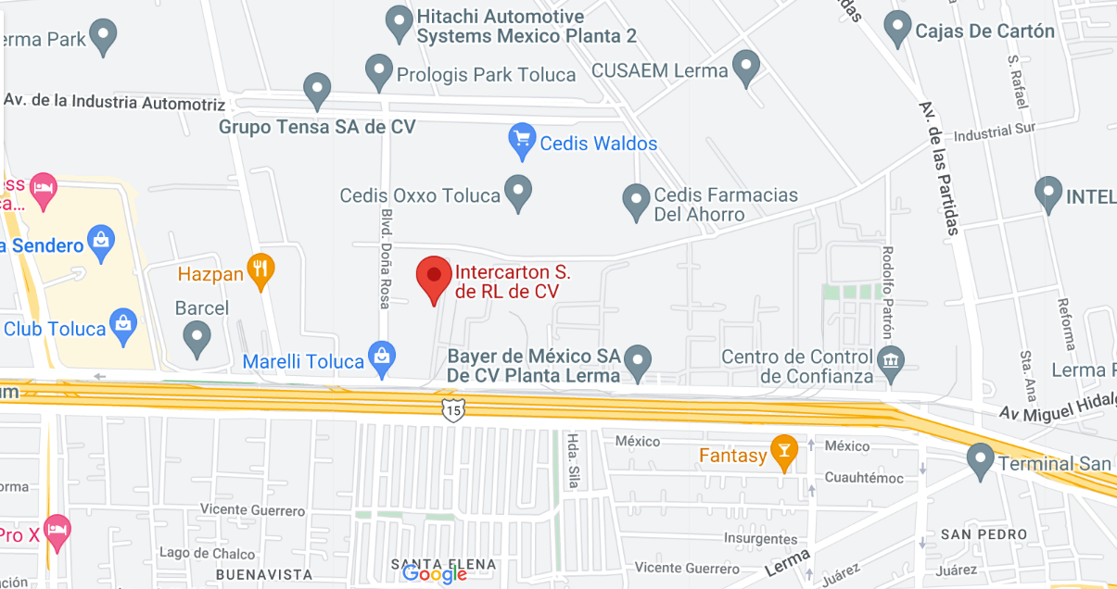

* Datos de contacto

Correo: [oscar@intercarton.com.mx](mailto:oscar@intercarton.com.mx)

Teléfono: 722 279 93 33

www.intercarton.com.mx

* Datos fiscales:

RFC:INT990114450

Domicilio fiscal: P.º Tollocan Km 53.9-Edificio E, Parque Industrial Lerma Toluca, 52000 Lerma de Villada, Méx

## INFORMACIÓN SOBRE LA EMPRESA PARA LA QUE DESARROLLARÁ EL PROYECTO

Intercarton es una empresa comprometida con la comercialización y distribución de papel y cartón plegadizo proveniente de fuentes sustentables de una manera confiable.

El proyecto se realizará en el área de sistemas, algunos datos del asesor externo son:

Área: Sistemas

Ing. Oscar Hernandez Ambrosio

Teléfono: 722 279 93 33

Correo: [oscar@intercarton.com.mx](mailto:oscar@intercarton.com.mx)

# REFERENCIAS

Intercarton (s.f). Nosotros. https://www.intercarton.com.mx/nosotros/